**«REDES DE INVESTIGACIÓN» Convocatoria 2022**

**INSTRUCCIONES DE LAS POSIBLES ACCIONES A REALIZAR**

**TRAS LA PROPUESTA DE RESOLUCIÓN PROVISIONAL**

Se ha publicado en la página web de la Agencia Estatal de Investigación la propuesta de resolución provisional (PRP) de la convocatoria 2022 de «Redes de Investigación», en cuyo anexo I figuran las solicitudes de ayuda propuestas para financiación y en el anexo II las solicitudes de ayuda propuestas para ser desestimadas.

Las entidades solicitantes disponen de un plazo de **DIEZ DÍAS HÁBILES A PARTIR DEL SIGUIENTE A LA PUBLICACIÓN DE LA PRP EN LA PÁGINA WEB DE LA AGENCIA PARA REALIZAR EN Facilit@ LAS ACCIONES QUE SE DESCRIBEN EN ESTE DOCUMENTO**.

Recuerde que para finalizar el envío de cualquier documento por Facilit@ es **IMPRESCINDIBLE** que la persona que ostente la representación legal de la entidad solicitante, **firme y registre electrónicamente** la documentación aportada **dentro del plazo de 10 días** hábiles, a contar desde el siguiente a la publicación de la propuesta de resolución provisional en la página web de la Agencia. Sin esta firma y registro electrónico dentro de dicho plazo, la documentación no se puede considerar presentada.

1. **SOLICITUDES DE AYUDA CON PROPUESTA DE FINANCIACIÓN (ANEXO I de la PRP).**

Las acciones que podrá realizar son las siguientes:

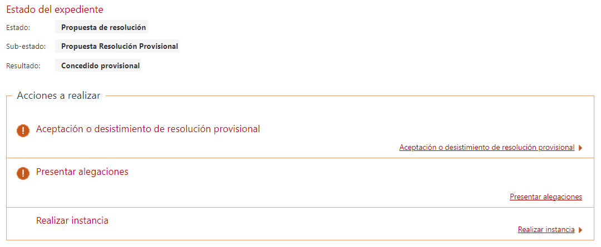

* 1. **ACEPTAR LA AYUDA, DESISTIR O ALEGAR.**

Las acciones de aceptación, desistimiento o alegación a la ayuda propuesta SON EXCLUYENTES.

* + 1. **ACEPTACIÓN O DESISTIMIENTO DE LA AYUDA.**

Es la opción marcada en verde en la siguiente imagen:

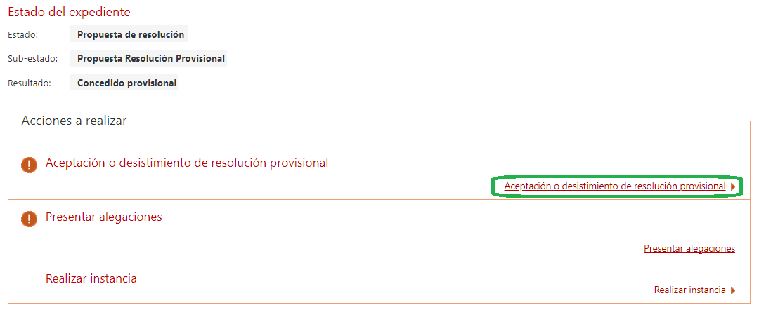

Una vez pulse en “Aceptación o desistimiento de resolución provisional”, se abrirá un cuadro en el que podrá realizar una de esas dos acciones: aceptar o desistir.

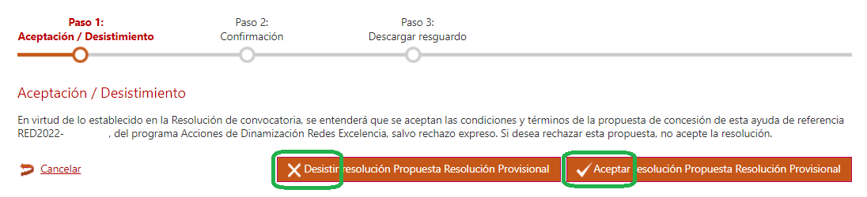

En la pestaña de “Documentación aportada” la aceptación o el desistimiento aparecerán como “Pendientes de firma” hasta que sean firmados por el/la representante legal de la entidad solicitante.

Si, finalizado el plazo de presentación, no han sido firmados por la representación legal de la entidad, la documentación no se considerará presentada y el mensaje cambiará a “Firma caducada”.

Recuerde que, si no se presentaran alegaciones o un desistimiento expreso en el plazo de 10 días habilitado para ello, la propuesta de financiación se entenderá aceptada.

* + 1. **PRESENTACIÓN DE ALEGACIONES.**

La presentación de alegaciones a la PRP implica que no podrá aceptar la ayuda propuesta hasta que sean resueltas las alegaciones presentadas. Se realiza mediante la acción "Presentar alegaciones":

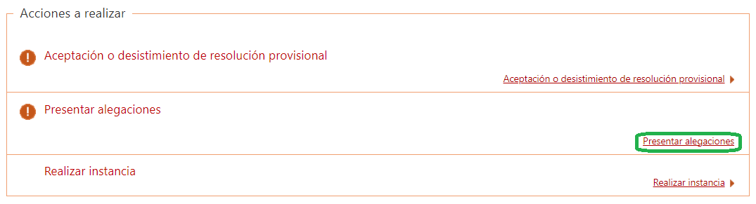

El enlace “Presentar alegaciones” abre una pantalla en la que debe pulsar en “+Adjuntar un documento”:

A continuación, pulse en “Elegir archivo” para seleccionar el fichero con sus alegaciones y, a continuación, “Adjuntar”:

Una vez haya adjuntado el o los documentos necesarios, márquelos en el recuadro de la izquierda y pulse “Enviar”:

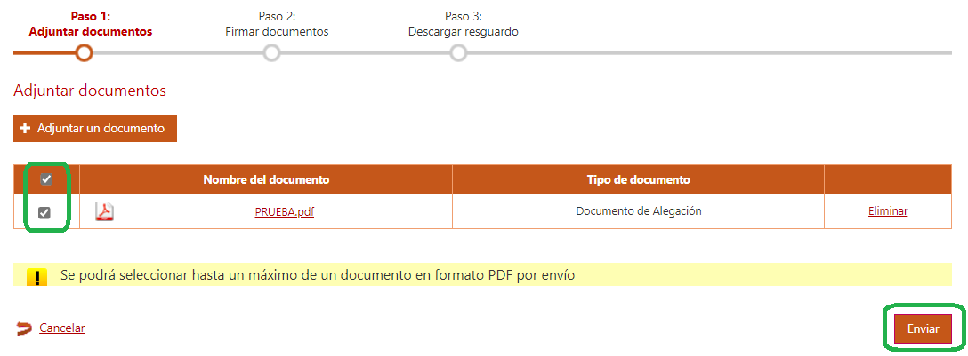

En la pestaña de “Documentación aportada”, los documentos aparecerán como “Pendientes de firma” hasta que sean firmados por el/la representante legal de la entidad solicitante.

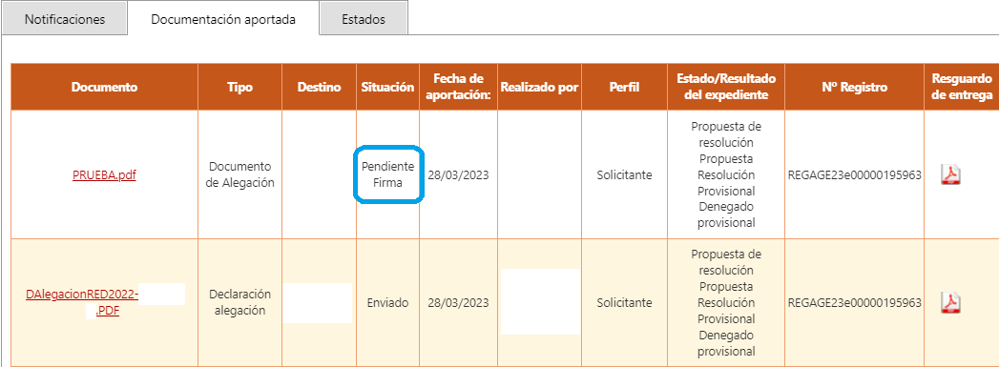

Si, finalizado el plazo de presentación, no han sido firmados por la representación legal de la entidad, la documentación no se considerará presentada y el mensaje cambiará a “Firma caducada”.

* 1. **CUMPLIMIENTO DE OBLIGACIONES TRIBUTARIAS Y CON LA SEGURIDAD SOCIAL (ANEXO III de la PRP)**

Las entidades solicitantes de las redes incluidas en el Anexo III deberán presentar certificación administrativa positiva del cumplimiento de las obligaciones que se indican en cada caso en dicho Anexo, **expedida con fecha posterior a la de publicación de la propuesta de resolución provisional**. Estas entidades son:

* Entidades privadas de la Comunidad Foral de Navarra o el País Vasco (certificado de obligaciones tributarias con la Hacienda Foral),
* Otras entidades para las que, tras consulta de los datos tributarios y de Seguridad Social realizada por el órgano instructor, no consta que estén al corriente de tales obligaciones.

Para que estas entidades, que tienen solicitudes de ayuda con propuesta de financiación, puedan adquirir la condición de beneficiarias, deberán aportar a través de Facilit@ la documentación acreditativa, emitida en fecha posterior a la publicación de la propuesta de resolución provisional, de estar al corriente de sus obligaciones tributarias (con la Hacienda Foral y/o con la AEAT) y con la Seguridad Social, según se indica en cada caso en el Anexo III de la PRP.

Los documentos solicitados se adjuntarán en Facilit@ a través de la acción “Realizar instancia”:

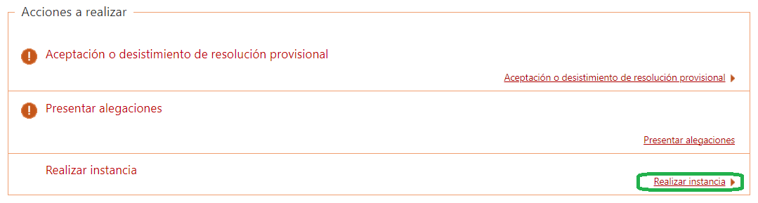

Pulsando en “Realizar instancia”, se abre la siguiente pantalla, en la que se debe pulsar “+Adjuntar un documento”:

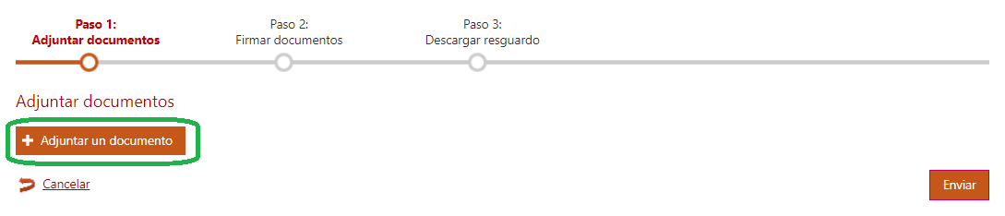

Despliegue “Tipo de documento” para seleccionar “Instancia genérica”:

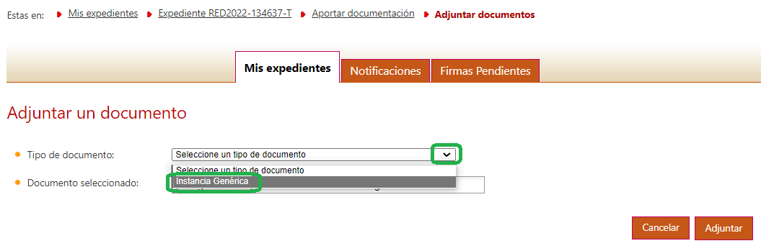

Pulse “Elegir archivo” para buscar el fichero a adjuntar y, a continuación, “Adjuntar”:

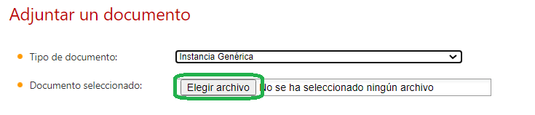

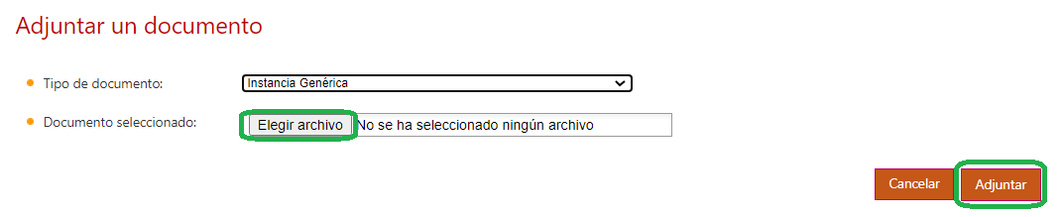

El proceso continúa como se describe en el punto anterior 1.1.2, e igualmente, los documentos aparecerán como “Pendientes de firma” hasta que sean firmados dentro del plazo establecido para ello en la PRP, por el/la representante legal de la entidad.

1. **SOLICITUDES DE AYUDA PROPUESTAS PARA SER DESESTIMADAS (ANEXO II de la PRP).**

**PRESENTACIÓN DE ALEGACIONES.**

Se realiza mediante la acción "Presentar alegaciones", y el proceso de presentación de la documentación es el descrito en el apartado 1.1.2, finalizando con la firma en plazo por el/la representante legal de la entidad solicitante.

